Утверждаю
Д.Н. Куприянов
(Ф.И.О. корневого эксперта)
___________________
(подпись)
Конкурсное задание
Компетенция
Водитель грузовика
Конкурсное задание включает в себя следующие разделы:
  - Формат и структура Конкурсного задания
  - Требования к проекту Конкурсного задания
  - Разработка конкурсного задания
  - Схема выставления оценок за конкурсное задание
  - Утверждение конкурсного задания
  - Выбор конкурсного задания
  - Обнародование конкурсного задания
  - Согласование конкурсного задания (подготовка к конкурсу)
  - Изменение конкурсного задания во время конкурса

Количество часов на выполнение задания:15ч.

Технический департамент

Конкурсное задание

Водитель грузового автомобиля

1. КОНКУРСНОЕ ЗАДАНИЕ
1.1. Формат и структура Конкурсного задания
1.1.1. По своему формату, Конкурсное задание представляет собой серию самостоятельных модулей.

Модуль |  | Время
A | Подготовка к выезду | 50 минут
B | Скоростное маневрирование более 7,5 тонн | 50 минут
C | Скоростное маневрирование автопоезд | 1 час 10 минут
D | Практическое вождение более 7,5 тонн  (городской + загородный маршрут) | 5 часов
E | Практическое вождение автопоезд  (городской + загородный маршрут) | 5 часов
F | Работа в экстренных ситуациях | 1 час 10 минут
G | Оказание помощи пострадавшим | 1 час

1.2. Требования к проекту Конкурсного задания
Общие требования
- КЗ всех модулей являются секретными.
- В первый день конкурса, участникам будут выданы все задания, которые они должны выполнить в течение всего конкурса.
- Показ выполнения задания будет проходить каждый день соревнований. Выполнение участниками задания, должно быть отслежено главным экспертом.
- Модули: «B», «D», проводятся с использованием грузовых автомобилей с разрешенной максимальной массой более 7.5 тонн.
- Модули: «C», «E», проводятся с использованием автопоездов в составе тягача с разрешенной максимальной массой более 7,5 тонн с прицепом разрешенной максимальной массой до 750 кг.
Конкурсное задание будет состоять из следующих модулей:
Модуль «A»: Подготовка к выезду
- Необходимо всегда придерживаться методики безопасного выполнения работ и правил, действующих на территории страны-устроительницы конкурса;
- Организатор чемпионата должен представлять оборудование для выполнения конкурсного задания.
- Модуль А начинается в день С1.
- В данном модуле проверяется комплекс навыков необходимых для подготовки водителя и автомобиля к выезду на трассу.
- Работа с документацией (WSSS раздел 2)
- Проверка грузового автомобиля перед эксплуатацией (WSSS раздел 3)

Модуль «B»: Скоростное маневрирование более 7,5 тонн
- Необходимо всегда придерживаться методики безопасного выполнения работ и правил, действующих на территории страны-устроительницы конкурса;
- Организатор чемпионата должен представлять оборудование для выполнения конкурсного задания.
- Модуль В начинается в день С1.
- Модуль В состоит в последовательном, хронометрируемом прохождении трассы скоростного маневрирования (см. Приложение 1) и последовательном, хронометрируемом прохождении трассы скоростного маневрирования («Хрупкий груз» см. Приложение 2) всеми участниками конкурса.
- Модуль В должен быть оценен в течении 30 минут после его окончания.
Модуль «C»: Скоростное маневрирование автопоезд
- Необходимо всегда придерживаться методики безопасного выполнения работ и правил, действующих на территории страны-устроительницы конкурса;
- Организатор чемпионата должен представлять оборудование для выполнения конкурсного задания.
- Модуль C начинается в день С2.
- Модуль C состоит в последовательном, хронометрируемом прохождении трассы скоростного маневрирования (см. Приложение 1) и последовательном, хронометрируемом прохождении трассы скоростного маневрирования («Хрупкий груз» см. Приложение 2) всеми участниками конкурса.
- Модуль С должен быть оценен в течении 30 минут после его окончания.
Модуль «D»: Практическое вождение более 7,5 тонн
- Необходимо всегда придерживаться методики безопасного выполнения работ и правил, действующих на территории страны-устроительницы конкурса;
- Организатор чемпионата должен представлять оборудование для выполнения конкурсного задания.
- Модуль D начинается в день С1.
- Модуль D состоит в последовательном, хронометрируемом прохождении 2-х заданных маршрутов в городских и загородных условиях, с соблюдением указанной средней скорости, всеми участниками конкурса.
- Модуль D должен быть оценен в течении 30 минут после его окончания.
Модуль «E»: Практическое вождение автопоезд
- Необходимо всегда придерживаться методики безопасного выполнения работ и правил, действующих на территории страны-устроительницы конкурса;
- Организатор чемпионата должен представлять оборудование для выполнения конкурсного задания.
- Модуль E начинается в день С2.
- Модуль E состоит в последовательном, хронометрируемом прохождении 2-х заданных маршрутов в городских и загородных условиях, с соблюдением указанной средней скорости, всеми участниками конкурса.
- Модуль E должен быть оценен в течении 30 минут после его окончания.
Модуль «F»: Работа в экстренных ситуациях
- Необходимо всегда придерживаться методики безопасного выполнения работ и правил, действующих на территории страны-устроительницы конкурса;
- Организатор чемпионата должен представлять оборудование для выполнения конкурсного задания.
- Модуль F начинается в день С2.
- В данном модуле проверяется комплекс навыков необходимых водителю в случае возникновения аварийной ситуации.
- Соблюдать установленный порядок действий при дорожно-транспортных происшествиях
- Соблюдать установленный порядок действий при невозможности эксплуатации грузового автомобиля и других нештатных ситуациях
- Вызывать скорую медицинскую помощь, другие специальные службы, сотрудники которых обязаны оказывать первую помощь в соответствии с федеральным законом или со специальными правилами
- Модуль F должен быть оценен в течении 30 минут после его окончания.
Модуль «G»: Оказание помощи пострадавшим
- Необходимо всегда придерживаться методики безопасного выполнения работ и правил, действующих на территории страны-устроительницы конкурса;
- Организатор чемпионата должен представлять оборудование для выполнения конкурсного задания.
- Модуль G начинается в день С2.
- В данном модуле проверяется комплекс навыков необходимых водителю в случае необходимости оказания помощи пострадавшим
- Выполнять мероприятия по подробному осмотру пострадавшего в целях выявления признаков травм, отравлений и других состояний, угрожающих его жизни и здоровью
- Определение необходимости оказания первой помощи в соответствии с Приказом Министерства здравоохранения и социального развития РФ от 4 мая 2012 г. N 477н
- Выполнять мероприятия по оказанию первой помощи пострадавшим.
- Передавать пострадавшего бригаде скорой медицинской помощи, другим специальным службам, сотрудники которых обязаны оказывать первую помощь в соответствии с федеральным законом или со специальными правилами
- Обеспечивать безопасные условия для оказания первой помощи (WSSS раздел 1)
- Модуль G должен быть оценен в течении 30 минут после его окончания

Общие инструкции для всех модулей
Конкурное задание должны отражать стандарты, принятые во всем мире, а не каком-либо одном континенте. Готовые конкурсные задания должны отражать профессиональные навыки деятельности водителя на производстве.
1.3. Разработка конкурсного задания
1.3.1. Кто разрабатывает конкурсные задания/модули
Конкурсные задания/модули разрабатываются следующими лицами:
Модули практического Конкурсного задания разрабатываются Экспертами, желающими принять участие в разработке.

1.3.2. Как и где разрабатываются конкурсные задания / модули
Конкурсные задания / модули разрабатываются индивидуальными Экспертами либо же группами Экспертов.
Конкурсное задание утверждается Техническим директоров WSR за 1 месяц до текущего конкурса.

1.3.3. Начальники групп
Начальником группы назначается Эксперт, предпочтительно – с опытом проведения соревнований Ворлдскилс (при наличии такой возможности)
Начальник группы отвечает за соответствие задания Техническому описанию, включая проверку выполнимости заданий и критерии выставления оценок.
- Совместными усилиями вышеуказанные лица подготавливают список оборудования и программного обеспечения, которое должно будет предоставить организация, проводящая Соревнования.
- Этот список передается принимающей стороне не менее чем за 2 месяца до начала Соревнований.
- За 3 месяца до начала Соревнований, Эксперты под руководством Главного Эксперта, начинают подготовку общего плана соревнований и возможного списка заданий, которые можно включить в Конкурсные задания. Задания из этого списка затем добавляются/удаляются из окончательного проекта.
- Представленные задания должны сопровождаться подходящими критериями оценивания.
- Действующий Председатель Жюри обладает неограниченным доступом к базе данных заданий.

1.4. Схема выставления оценок за конкурсное задание
Каждое конкурсное задание должно сопровождаться специальным бланком судейства, основанным на критериях оценки, определяемой в Разделе 5 ТО.

1.4.1. Бланк судейства выставления оценок разрабатывает лицо (лица), занимающееся разработкой конкурсного задания. Подробная окончательная схема выставления оценок разрабатывается и утверждается всеми Экспертами WSR непосредственно на чемпионате.

1.4.2. Схемы выставления оценок необходимо подать в CIS Worldskills до начала конкурса.

1.5. Утверждение конкурсного задания
Задание утверждается Экспертами WSR по соответствующей компетенции только в том случае, если каждый модуль можно было выполнить в рамках отведенного времени, с использованием имеющегося инструмента и имеющегося у участников объема знаний.

1.6. Выбор конкурсного задания
Выбор конкурсного задания совершается посредством голосования Экспертов WSR на Дискуссионном форуме за 1 месяц до конкурса. После того, как модули конкурсного задания будут разработаны Группой разработки конкурсного задания, они будут размещены на Дискуссионном форуме для обсуждения. Комментарии и обсуждение будут приняты в расчет при утверждении окончательной версии модулей конкурсного задания.

1.7. Обнародование конкурсного задания
Конкурсное задание обнародуется на официальном веб-сайте Регионального координационного центра orgotdel.crtdu@yandex.ru за один месяц до очередного Регионального чемпионата.

1.8. Согласование конкурсного задания (подготовка к конкурсу)
Согласованием конкурсного задания занимаются:
Координированием проекта конкурсного задания занимается Главный эксперт.

1.9. Изменение конкурсного задания во время конкурса
Если информация о проекте обнародуется заранее, то в задание будут внесены 30% изменений. Эти изменения определяются Экспертами WSR в период подготовки конкурса. Однако же, если подробная информация не обнародуется или подлежит уточнению, то такая информация будет составлять часть 30%.

Приложение № 1

Перечень, схемы, геометрические размеры и описание упражнений,
включаемых в модули «B», «C»

1. Общие положения
1.1. Линии разметки фигур должны наноситься краской на покрытие площадки и дублироваться стойками (конусами), высота которых должна быть не менее 1,6 м. Размеры упражнений замеряются по внутренним частям линий разметки (т.е. сами линии расположены ВНЕ размеров упражнений).
1.2. Стойки, задетые или сбитые участником во время выполнения упражнения, устанавливаются экспертами (судьями) на свое место только после того, как участник закончит выполнение упражнения и покинет его.
1.3 Водителю, не выполнившему упражнение или уклонившемуся от выполнения упражнения, засчитывается - невыполненное упражнение.
1.4. Расположение упражнений, включаемых в трассу, должны обеспечивать максимальную безопасность проведения соревнований. Расположение упражнений определяется судейской коллегией при проведении региональных (отборочных) конкурсов, квалификационного тура и финала и доводится до сведения водителей не менее чем за 1 час до первого старта.
1.5. Предоставленное Организаторами оборудование и инвентарь упражнений (стойки, ограничители, бруски) при наезде на них, не должны нарушать исправность автомобилей и их комплектующих, предусматривать безопасность участников, судей, зрителей и гостей конкурсов, а также должны обеспечивать соблюдение геометрических размеров упражнений.
2. Размеры упражнений, требования к ним. Необходимое количество стоек.

2.1. «Бокс».
Водитель должен поставить автопоезд в «бокс» передним и задним ходом (в любой последовательности, если иное не задано Регламентом), не задевая и не сбивая стоек. В процессе остановки водитель должен сбить планку, установленную на дополнительных стойках, расположенных на расстоянии 0,5 метра от переднего/заднего габарита упражнения и снаружи от боковых габаритов упражнения, но не коснуться стоек, расположенных непосредственно на линии переднего/заднего габарита упражнения. Выезд из бокса при не сбитой планке считается невыполнением упражнения. На боковых габаритах упражнения устанавливаются по 4 стойки, на переднем/заднем – 2.
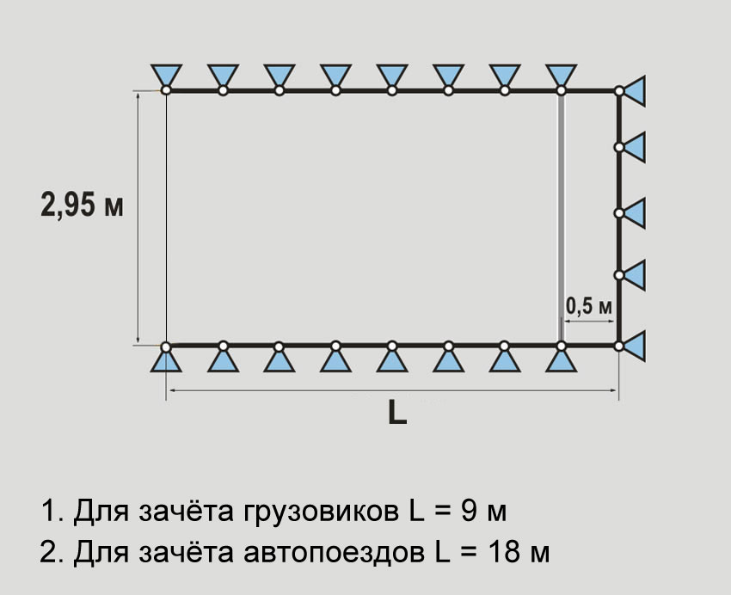

2.2. «Змейка».
Пять стоек, установленных по прямой линии с одинаковыми интервалами, образуют четыре проезда. Водитель должен проехать все проезды между стойками, не задевая и не сбивая их. Последнюю стойку нужно объехать с той же стороны что и первую. Участник самостоятельно решает, с какой стороны въезжает в первый проезд (если схема не предписывает определенного направления).
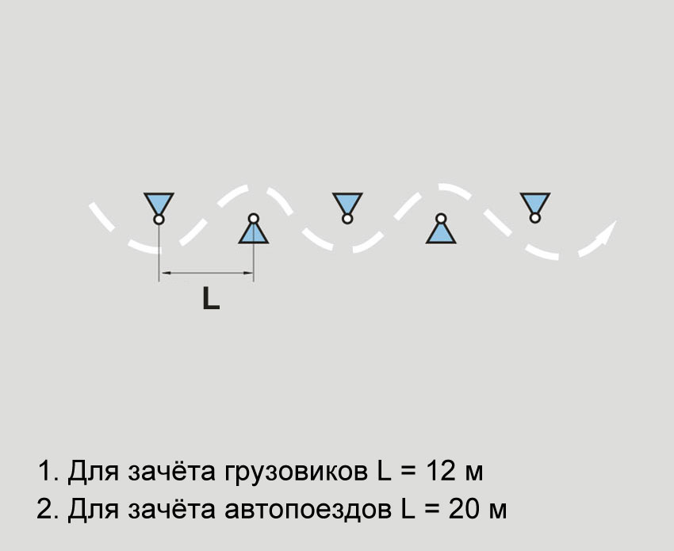

2.3. «Круг».
Водитель должен въехать через ворота на проезжую часть упражнения и, описав полный круг по часовой стрелке, выехать через ворота, не задевая и не сбивая стоек. На внешнем и внутреннем радиусе располагается по 10 стоек. Ворота должны быть оборудованы ограничителями, отличающимися по виду от прочих стоек.
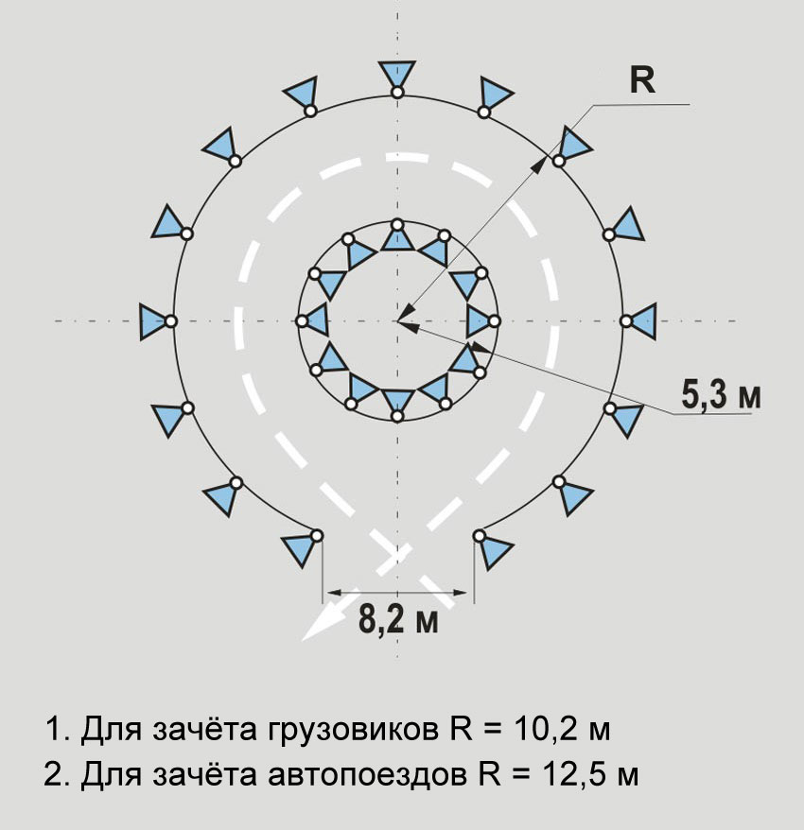

2.4. «Парковка».
Водитель должен через открытую сторону упражнения поставить автопоезд задним ходом так, чтобы ни одна деталь, за исключением зеркал заднего вида, не проектировалась за линию упражнения в момент фиксации выполнения упражнения. В процессе выполнения упражнения допускается движение автопоезда и передним ходом по его проезжей части (в т.ч. при подъезде к упражнению). Габаритом открытой стороны упражнения считается лента (полоса), нанесенная на дорожном покрытии. На боковом габарите упражнения устанавливается 5 стоек, на переднем и заднем по 3.
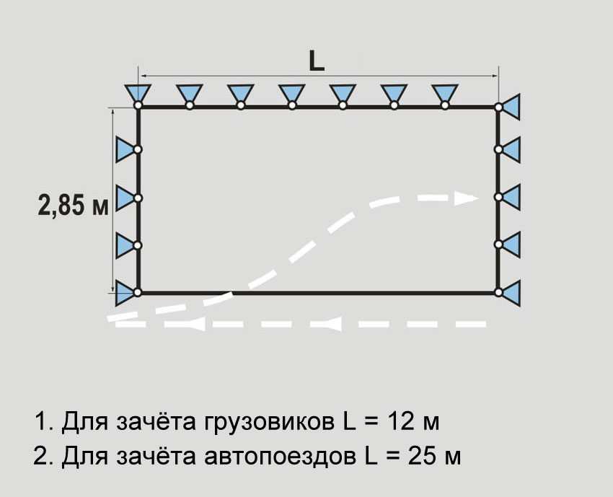

2.5. «Колея»
Водитель должен провести автопоезд так, чтобы правые передние и правые задние колеса тягача и полуприцепа прошли между брусками, не задев их. Прохождение хотя бы одного колеса вне колеи считается невыполнением упражнения. Высота брусков составляет 80 мм.
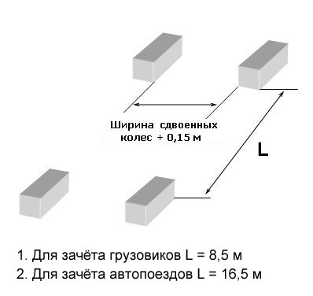
2.6. «Тоннельные ворота».
Водитель должен передним ходом проехать двое ворот, не задев ограничителей Ширину ворот обозначают консольными горизонтальными ограничителями, установленными на стойках на высоте наибольшей габаритной ширины автопоезда
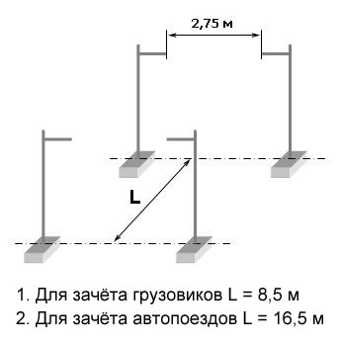
2.7. «Стоп»
Водитель должен остановить автопоезд, движущийся передним ходом, так, чтобы оба передних колеса имели контакт с линией «Стоп». Контакт колеса с линией не обязательно должен быть по всей ширине шины, достаточно контакта любой его точки в любом месте линии «Стоп

Приложение № 2

Описание упражнений, «Хрупкий груз»
включаемых в модуль «B» и «С» .

1. Общие положения
1.1. «Требования безопасности, перечень, схемы, геометрические размеры и описание упражнений» повторяют аналогичные требования Приложения №1.

2. Задачи
2.1. Задача участников при упражнении «Хрупкий груз» – максимально бережное (равномерное и безопасное) движение по зачетной трассе.
2.2. Перед стартом в кузов автомобиля помещают открытый контейнер с водой. Задача водителя, последовательно выполняя все упражнения, доставить контейнер от старта до финиша без потерь воды.

3. Выполнение модуля, требования к оборудованию
3.1. Контейнер должен быть устойчив, изготовлен из стекла, иметь цилиндрическую форму и утяжеленное дно.
3.2. Вес контейнера не менее 500г и не более 1000г.
3.3. При наполнении контейнера 500мл воды, расстояние от верхнего края контейнера до среза воды должно быть не менее 10мм и не более 20мм.
3.4. Перед стартом пустой контейнер устанавливается на электронные весы и в него наливают 500мл воды.
3.5. Наполненный контейнер эксперты помещают в середину кузова на подложку из сухих бумажных салфеток.
3.6. После прохождения трассы модулей «В» и «С» эксперты фиксируют факт потери жидкости из контейнера.
3.7. Если во время выполнения упражнения происходит потеря жидкости, то данное упражнение считается невыполненным.
3.8. Если во время прохождения трассы контейнер опрокидывается, упражнение считается невыполненным.
3.9. Началом выполнения упражнений считается команда...СТАРТ.
3.10. Окончанием упражнения Стоп считается команда эксперта на освобождение финишного створа после проверки контакта колес со стоп-линией.
3.11. После прохождения трассы контейнер взвешивается на тех же весах, что и перед стартом, если присутствует потеря жидкости, упражнение считается невыполненным.
3.12. Контейнер извлекается из кузова после фиксации колес на стоп-линии, до того, как эксперт даст команду покинуть финишный створ.

